Приложение № 11
към чл. 104, ал. 2

Определяне на топлинните загуби за тръбен участък от инсталацията за гореща вода за битови нужди и за циркулационна вода при отчитане на проектираната топлоизолация

1. Топлинните загуби за тръбен участък от инсталацията за гореща вода за битови нужди и за циркулационна вода (Q_{тз}) във W при отчитане на проектираната топлоизолация се определят по формулата:

Q_{тз} = ψ_{тр} . l . (θ_{w} - θ_{i}) , (1)

където:
ψ_{тр} е линейният коефициент на топлопреминаване, W/(m.К);
θ_{i} – температурата на вътрешния въздух (⁰С), която се приема 18 ⁰С за вертикалните клонове и 10 ⁰С за главните хоризонтални клонове в сутерена;
l – дължината на тръбния участък, m;
θ_{w} – температурата на горещата вода за битови нужди, ⁰С; приема се средната температура за участъка (кръга), както следва:

θ _{w ср} = 0,5 (θ _{w н} – θ _{w кр}),

където:
θ _{w н} е началната температура за участъка (кръга);
θ _{w кр} – крайната температура за участъка (кръга).

2. Когато няма други данни, за изолирана тръба с еднослойна топлоизолация ψ_{тр} се определя по формулата:

ψ_{тр} = 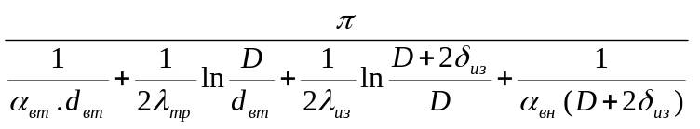, (2)

където:
α_{вт} е коефициентът на топлопреминаване от вътрешната страна на тръбата, W/(m².K); за целите на практическите изчисления α_{вт} се пренебрегва (приема се α_{вт} → ∞);
α_{вн} – коефициентът на топлопреминаване от външната страна на топлоизолацията, W/m²K; за целите на практическите изчисления се приема α_{вн} = 10 W/(m².K);
d_{вт} – вътрешният диаметър на тръбата, m;
D – външният диаметър на тръбата, m;
λ_{тр} – коефициентът на топлопроводност на тръбната стена, W/(m.K); определя се по данни от техническата документация на производителя;
λ_{из} – коефициентът на топлопроводност на топлоизолацията, W/(m.K);
δ_{из} – дебелината на топлоизолацията, m.

3. Изменението на температурата (Δθ) в ⁰С за отделни тръбни участъци се определя по формулата:

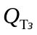
Δθ = ---------- , (3)
q .с

където:
Q_{тз} са топлинните загуби за участъка, W;
q е водното количество за участъка, kg/s;
с – специфичният топлинен капацитет на водата, J/kgK; с_{т} = 4190 J/kgK.

